1、

链接 http://njxxs.hnagri.org.cn/

2 、改成“农业质量标准与检测技术研究所”

3、改成“植物营养与资源环境研究所”

4、暂时用模板替换

5顺序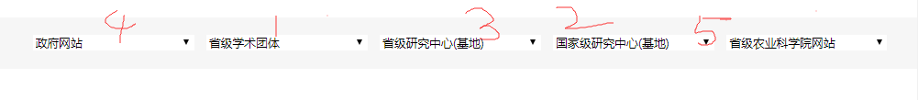

6、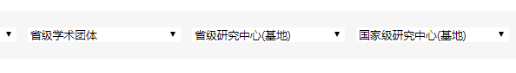里面的链接做到新网站里。

7、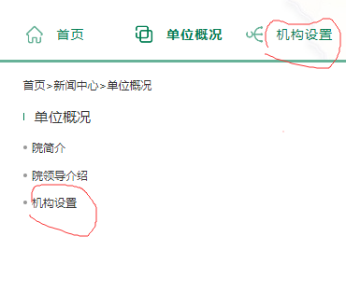重复，去掉单位概况里面的机构设置，机构设置图能不能表达的更美观一些（这一块可能会经常变动，可以考虑用哪种形式方便以后改动）。

8、里面的新闻能不能更新到最近。

9、首页新闻里面的内容没有“更多”链接。

10、里面的内容能不能更新到最近。

11、里的内容可以暂时使用http://www.hnagri.org.cn/cgtg/index.php链接里面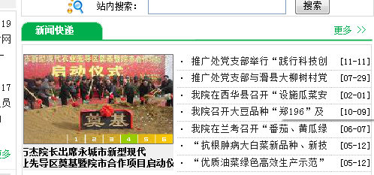这个内容。

12、内容使用老网站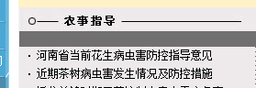这个版块内容。

13、内容使用老网站http://www.hnagri.org.cn/dangwei/index.php 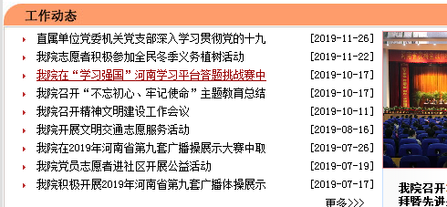这个版块内容。

14、“人才队伍”版块的内容，能不能先放老网站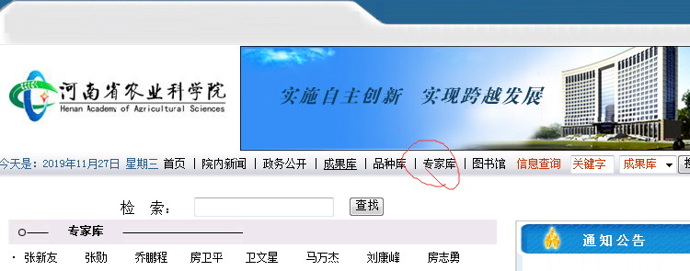“专家库”里的内容。

15、模板里面图片这个能不能先把红色框里的字去掉。

16、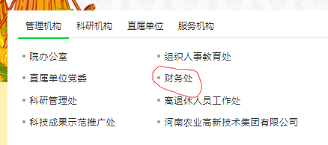财务处网站能不能替换成老网站的样式，他们老网站也是我们做的，刚做的不久，也支持手机版。http://www.hnagri.org.cn/cwc/index.php

17、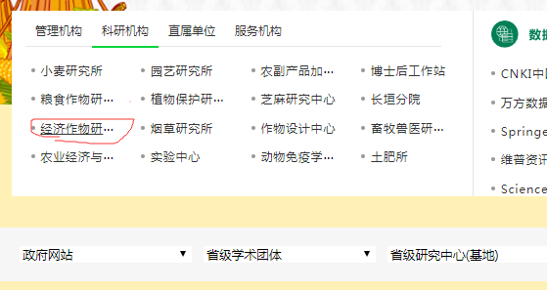能不能使用模板，它在数据库里对应的单位好像是“棉花油料所”

18、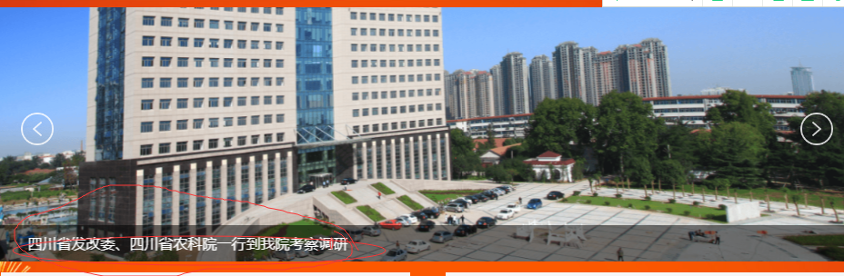这个图片里面的字去掉。

19、

这里面的字也先去掉吧。

20、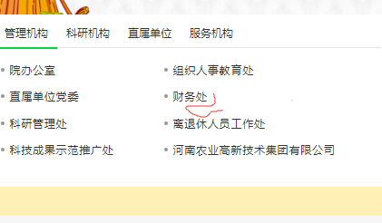“财务处”下面增加“规划建设处”，不用做连接。

21、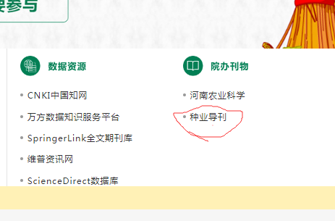“种业导刊”能不能在新网站做个简单的页面，大概就是老网站的内容

http://www.hnagri.org.cn/zydb/

22、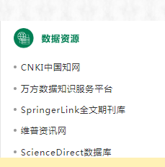这个有没有“更多”连接，点击连接到图书馆。图书馆可以参考老网站http://www.hnagri.org.cn/library.php；能不能使用模板做，如果可以暂时用模板替换掉，如果不行，以后考虑定制一个简单的动态页面。（如果时间来不及，这一条可以等以后在完善）